Всі члени редакційної (наглядової) ради виконують свої обов'язки на громадських засадах.
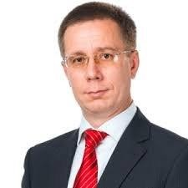

Зажирко Юрій Дмитрович

Народився 22 лютого 1973 року в м. Бар Вінницької області. Громадянин України.

У 1997 році закінчив юридичний факультет Київського університету імені Тараса Шевченка за спеціальністю правознавство, з присвоєнням кваліфікації спеціаліста-юриста.

З листопада 1991 року по січень 1993 року працював на посаді судового виконавця Ленінському районного суду міста Вінниці.

З січня 1993 року по вересень 1995 року працював на посадах юриста, начальника юридичного відділу фірми «Укржитлосервіс».

З вересня 1995 року по липень 1997 року працював на посадах юриста, директора юридичної фірми «Стоїк-Н».

З червня 1997 року здійснює адвокатську діяльність, отримавши свідоцтво про право на заняття адвокатською діяльністю на підставі рішення Вінницької обласної кваліфікаційно-дисциплінарної комісії адвокатури.

Член Президії Адвокатського об’єднання «Вінницька обласна колегія адвокатів».

2001-2002 рр. працював старшим викладачем Вінницькому державному технічному університеті (за сумісництвом).

З 2002-2006 рр. депутат Вінницької міської ради по виборчому округу №23, голова постійної комісії міської ради з питань прав людини, законності, депутатської діяльності і етики.

В 2006 році обраний депутатом Вінницької міської ради, голова постійної комісії міської ради з питань прав людини, законності, депутатської діяльності і етики. Безпартійний. Судимостей не має.

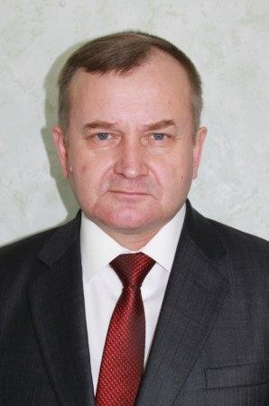
Тимощук Сергій Володимирович
Заступник міського голови.

Народився у 1965 році в селі Сигнал Козятинського району Вінницької області.

1986-1990 рр. навчання в Харківському юридичному інституті за спеціальністю правознавство.

1990-1994 рр. – служба в Тиврівському районному відділі внутрішніх справ.

1994-2006 рр. – працівник прокуратури Вінницької області.

2007-2011 рр. – заступник начальника юридичного управління Вінницької міської ради.

Січень-квітень 2011 року – начальник юридичного управління Вінницької міської ради

Квітень 2011-2015 рр. – начальник департаменту правової політики та якості Вінницької міської ради.

З 2015 року призначений на посаду заступника міського голови Вінницької міської ради.

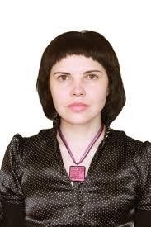

Мисловська Аліса Олександрівна
Директор департаменту у справах ЗМІ та зв'язків з громадськістю

Народилась 12 травня 1979 року у м. Вінниці. Навчалась у Вінницькому державному педагогічному університеті ім. М. Коцюбинського, який закінчила у 2001 році, отримавши диплом з відзнакою за спеціальністю «Історія».

Перше місце роботи – журналіст за контрактом газети «ВІТА + Сьогодні», яка виходила на базі МКП ІТА «ВІТА».

У 2000 році перевелась до редакції телевізійних програм МКП ІТА «ВІТА». Паралельно продовжувала набувати досвід роботи газетного журналіста у щотижневиках «9 вал» та «Тумба».

З 2002 року працювала винятково у телевізійній журналістиці. Глядачам була відома як диктор новин «День за Днем», ведуча щотижневої підсумкової
інформаційно-аналітичної програми «Постфактум», ведуча прямих ефірів у форматі проектів «Із перших вуст» та «На часі».

У 2004 році стала переможницею загальноміського конкурсу «Вінничанин року» у номінації «Журналіст року». З 2005 року – заступник головного редактора МКП ІТА «ВІТА».

16 травня 2007 року призначена на посаду начальника управління у справах ЗМІ та зв'язків з громадськістю міської ради. А 1 квітня 2011, у зв'язку з реорганізацією, призначена на посаду директора департаменту у справах ЗМІ та зв'язків з громадськістю Вінницької міської ради.

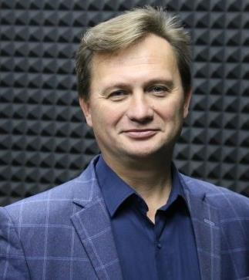

Голуб Ігор Дмитрович

Директор
Народився 18.04.1973 року у Вінниці.
У 1992 році закінчив технікум електронних приладів за фахом технік-технолог мікроелектронних приладів.

У 1997 році закінчив Вінницький Національний технічний університет за
спеціальністю інженера електронної техніки.

У 2011 році закінчив Вінницький торгово-економічний інститут КНТЕУ за спеціальністю адміністративний менеджмент.

1991 р. – ВО «Жовтень» – оператор вакуумно- напилювальних процесів 4-го розряду.

1993 р. – робота на ВО «Київмаш» штампувальник 3 розряду.

1997 р. – звукооператор на Державно-комунальному підприємстві
вінницький міський редакції проводового радіомовлення радіостудії «Місто над Бугом».

У 1998 році був призначений головним інженером.

З 1999 року згідно розпорядження міського голови
призначений виконуючим обов'язки директора радіостудії.

У 2000 році рішенням 21 сесії 23 скликання Вінницької міської ради призначений директором Радіостудії «Місто над Бугом».

Депутат Вінницької міської ради 5 –го скликання (2005 – 2010рр.). Заступник голови постійної комісії з захисту прав людини, депутатської діяльності та
етики.
Член Національної спілки журналістів України з 1999 року.
Член ради Федерації профспілок Вінницької області з 2000 року.
Почесний член міської організації ветеранів ВВВ.
Заслужений журналіст України.

Деревянченко Олена Анатоліївна
Народилася в 1968 році в м.Вінниця.

З 1985 року розпочала трудову діяльність і одночасно навчалась в Одеському верстатобудівному технікумі.

В 2011 закінчила Московську гуманітарну академію.

З 1999 року працює головним бухгалтером радіокомпанії «Місто над Бугом».

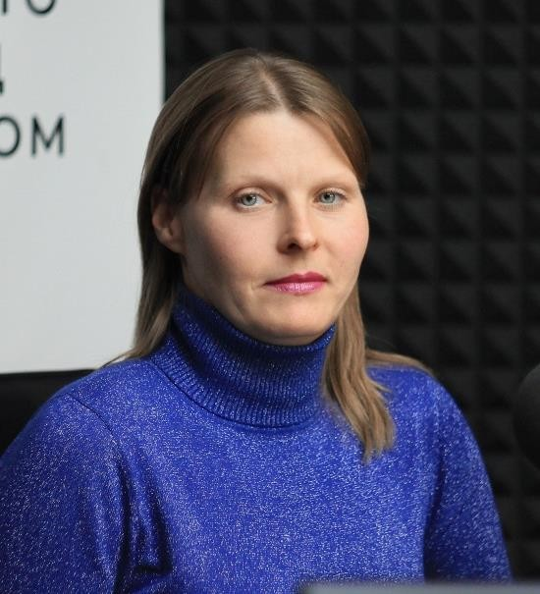
Балинська Людмила Миколаївна

Народилась 9.07.1978 у Вінниці.

1995–2000 роки – навчання на
філологічному факультеті Вінницького педагогічного університету.

2000–2002 роки – журналіст у
громадсько-політичному тижневику «Подільський телеграф».

2002 -зараз – журналіст радіокомпанії «Місто над Бугом»

